**OBOJŽIVELNÍKY**

**ZS**: oči majú ________________, mimikri _____________________________________

-samce žiab _____________________________________________

-larva (žubrienka) má bočnú čiaru! (a živí sa riasami)

-dobrý zrak, (iba červone takmer slepé), dobrý sluch

**NS**: rúrková, majú mozog (5-dielny) a miechu

**SYSTÉM**:

**a.)chvostnaté** – patrí sem RAD: **mloky** (sú vajcoživorodé) – oplodnené vajíčka sa až do konca vývoja zárodku zadržiavajú v tele samice. Až potom ich kladie do vody, kde sa okamžite liahnu živé larvy

-napr. mlok karpatský

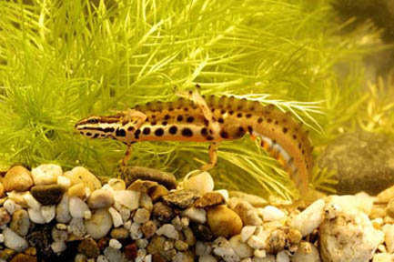

-mlok bodkovaný

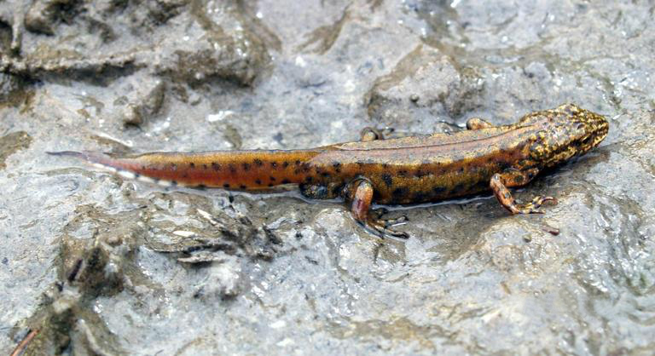

-salamandra škvrnitá - je živorodá!, do vody kladie vyvinuté larvy – nie vajíčka!

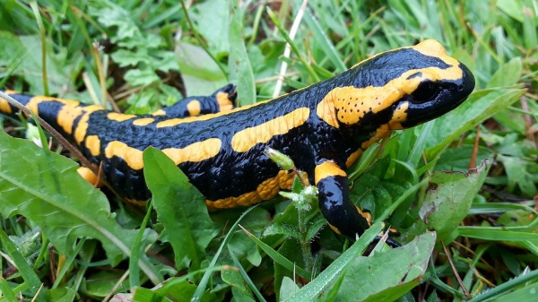

**b.)bezchvosté** – patrí sem RAD: **žaby**

-napr. skokan zelený

-skokan hnedý

-ropucha bradavičnatá

-hrabavka škvrnitá

-rosnička zelená

**c.)beznohé** – patria sem: červone

-žijú v trópoch

-napr červoň vodný

